Stwórz aplikację konsolową o nazwie: KalkulatorPizzy

Działanie programu przedstawia screen poniżej:

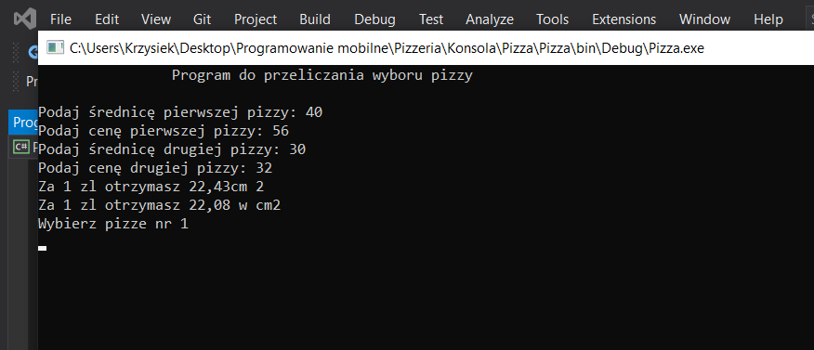

Tworząc program odpowiedz na poniższe pytania.

W jaki sposób używać identyfikatorów nazw zmiennych?

Podaj, które zmienne są poprawne, a które nie ?

* + Y
  + abstract
  + _delta
  + wynik1
  + procent%
  + 1wynik
  + email@

Podczas pobierania informacji od użytkownika, musimy dokonać parsowania, czyli przekonwertowania stringów, które wprowadzamy z klawiatury, na liczby typu int oraz decimal, gdyż takich użyłem do stworzenia moich zmiennych. Czy poniższy zapis jest prawidłowy?

Console.Write("Podaj srednice 1 pizzy:");

srednica1pizzy = Console.ReadLine();

Czy zadziała tutaj rzutowanie zmiennych na siebie?

Jakie mamy typy rzutowania?  
Czym różni się konwersja jawna od niejawnej?

Przypomnij różnice pomiędzy podstawowymi typami danych. Przykładowe z programu:

int srednica1pizzy, srednica2pizzy;

decimal cena1pizzy, cena2pizzy;

double pole1Pizzy, pole2Pizzy;

double pole1PizzyZaZl, pole2PizzyZaZl;

Co to są metody, jak tworzyć metody?

Stwórz metody w swoim programie wyliczające między innymi ile cm pizzy otrzymasz za 1zł.

Zmodyfikuj program, dodając nowe pole ilość zamówionych pizz, która pozwoli wyliczyć ile w sumie należy zapłacić za wszystkie pizze.

Kolejne pole, które musisz dołożyć to liczba osób zamawiająca pizze, ile każda z osób będzie musiała zapłacić za pizze.

Proszę dołożyć pole gdzie kupujący wprowadzi ile kawałków pizzy chce zjeść, a program obliczył ile zapłaci za jeden kawałek.

Aplikacja mobilna:  
Przenieś działanie swojej aplikacji konsolowej na aplikację mobilną.  
Pamiętaj o podstawowej walidacji formularza do wprowadzania danych np.( cena nie może przyjmować liter, średnica musi być większa niż 0 itp.).  
Stwórz osobny plik ze stylami. Przypomnij sobie dziedziczenie styli i zastosuj je w swojej aplikacji.

Przypomnij sobie co to są regiony i je zastosuj.

Aplikacja ma się uruchamiać i działać zarówno pod UWP jak i androidem.

Przykładowy wygląd aplikacji:  
